Қазақстан Республикасының 2014 жылғы
шілде айындағы қоршаған орта жай-күйі

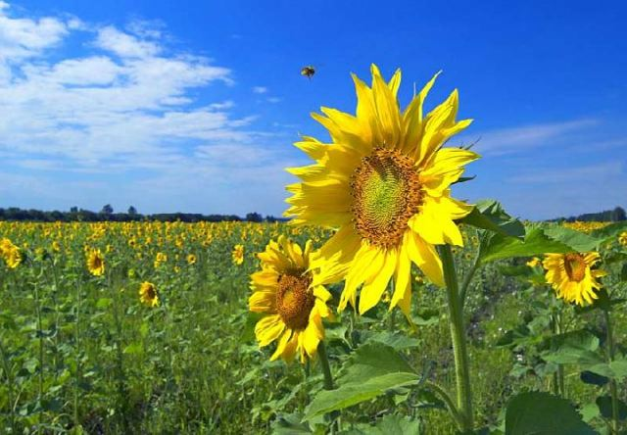
Атмосфералық ауа ластануының жай-күйі

Атмосфералық ауа ластануының жалпы бағалауы.
СИ және ЕҮҚ есептеулеріне сәйкес, 2014 жылдың шілде айында ең жоғарғы ластану деңгейі 5 қалада (СИ – 10 жоғары, ЕҮҚ - 50% жоғары): Алматы, Өскемен, Талдықорған, Ақтөбе, Астанада байқалған.
Жоғарғы ластану деңгейімен (СИ – 5-10, ЕҮҚ – 20-49%) Шымкент, Атырау, Жезқазған, Ақсай, Орал қалалары сипатталады.
Орташа ластану деңгейіне (СИ – 2-4, ЕҮҚ – 1-19%) 16 қала: Қарағанды, Ақтау, Петропавл, Қызылорда, Екібастұз, Қостанай, Түркістан, Теміртау, Құлсары, Зыряновск, Риддер, Павлодар, Ақсу, Тараз, Балқаш, Глубокое кенті жатқызылды.
Төмен ластану деңгейі (СИ – 0-1, ЕҮҚ – 0%) Ақай, Семей, Көкшетау, Жаңаөзен, Рудный, Щучинск санаториі, Төретам елді мекендерінде байқалды.

1 сур. Қазақстан Республикасы елді мекендерінің 2014 жылғы шілде айындағы СИ мәні

2 сур. Қазақстан Республикасы елді мекендерінің 2014 жылғы шілде айындағы ЕҮҚ мәні

Жер үсті суларының жай-күйі

Барлық су объектілеріне жүргізілген зерттеу нәтижесінде жер үсті суларының гидрохимиялық көрсеткіштері бойынша су сапасы төмендегідей сипатталады:
Судың «таза» деңгейі - 12 өзені, 2 су қоймасы, 1 су арнасы, 1 канал: Ертіс (ШҚО), Қара Ертіс, Бұқтырма, Оба, Орал (БҚО), Аят, Шілік, Шарын, Қарқара, Түрген, Темірлік, Қатты Бөген; Өскемен, Бұқтырма су қоймасы; Берқара, Көшім каналы; Каспий теңізі.
«орташа ластанған» деңгейі – 33 өзені, 5 су қоймасы, 5 көлі, 1 су арнасы, 1 теңізі: Брекса, Үлбі, Еміл, Ертіс (Павлодар облысы), Шароновка, Қиғаш, Орал (Атырау), Ембі (Атырау), Шаған, Деркөл, Өр, Қарағала, Есіл, Кеттібұлақ, Нұра, Іле, Есентай, Текес, Қорғас, Үлкен Алматы, Кіші Алматы, Баянкөл, Қаскелең, Есік, Талғар, Талас, Шу, Асса, Ақсу, Сарғоу, Бадам, Арыс, Сырдария (Қызылорда облысы) өзендері; Үлкен Алматы, Зеренді, Кіші Арал теңізі, Қарасу, Сұлукөл, Балқаш көлдері; Қапшағай, Сергеевское, Астаналық, Куртинское, Бартоғай су қоймалары; Нұра-Есіл су арнасы.
«ластанған» деңгейі - 14 өзені, 7 көлі, 1 су қоймасы, 1 су арнасы: Тихая, Глубочанка, Ембі, Темір, Иргиз, Қарахобда, Ақтөсті, Ақ-Бұлақ, Сары-бұлақ, Жабай, Тоқташ, Аят, Қарабалты, Келес, Сырдария (ОҚО) өзендері; Шалқар (Ақтөбе), Шалқар (БҚО), Сұлтанкелді, Қопа, Бурабай, Үлкен Шабақты, Шортан көлдері; Ертіс-Қарағанды су арнасы; Шардаринское су қоймасы.
«лас» деңгейі – 5 өзен, 2 көл, 2 су қоймасы: Ілек (Ақтөбе), Қосестек, Үлкен Хобда, Тоғызақ, Нұра (Қарағанды); Билікөл, Кіші Шабақты көлдері; Самарқанд, Кеңгір су қоймалары.
«өте лас» деңгейі - 3 өзен: Красноярка, Тобол, Уил өзендері.
«аса лас» деңгейі - 2 өзен: Шерубайнұра, Қара-Кеңгір өзендері.

Қазақстан Республикасы су объектілерінің ластану индексінің өзгеруі

Қазақстан Республикасы су бөгендерінің, көлдерінің және
су арналарының ластану индексінің өзгеруі

Рис 2.1. Қарағанды облысындағы Қара-Кеңгір өзеніндегі судың ластануының индексі

Радиациялық жай-күйі
Қазақстан Республикасының елді-мекендерінің атмосфералық ауа қабатына орташа тәуліктік радиоактивтілік түсу тығыздығының мәні 0,05-0,21 мкЗв/ч, радиациялық гамма- фонның орташа мәні 0,13 Бк/м², яғни нормаға сәйкес келеді.

Қосымша:
Толығырақ мәліметтер Қазақстан Республикасы Қоршаған орта және су ресурстары министрлігі және РМК «Қазгидромет» сайттарында енгізілетін ақпараттық бюлетенінде жарияланады.

